**Приложение № 1**

**к Извещению о закупке**

**ТЕХНИЧЕСКОЕ ЗАДАНИЕ**

**на выполнение работ по укладке тротуарной плитки**

|  |  |  |  |
| --- | --- | --- | --- |
| **№ п/п** | **Наименование**  **данных** |  | **Основные данные и требования** |
| 1 | Заказчик | Филиал № 2 ООО «Арбат Отель Менеджмент» в г. Анапа (Doville) | |
| 2 | Предмет договора (наименование  работ (услуг) | Укладка тротуарной плитки согласно Приложения №1 к Техническому заданию (перечень работ и материалов) | |
| 3 | Месторасположение объекта | г. Анапа, Симферопольское шоссе, 26, отель "Довиль" | |
| **Требования к работе, услуге** | | | |
| 4 | Требования к производству  работ (оказанию услуг) | Основные требования:  - Разработать и согласовать с Заказчиком дизайн-проект, согласно Приложения №1  - Произвести поставку необходимых материалов.  - Осуществить монтажные работы в соответствии с утвержденным Заказчиком дизайн-проектом.  - Подрядчик должен обеспечить содержание и ежедневную уборку объектов Заказчика, где производятся работы.  - Подрядчик обязан заблаговременно представлять Представителю Заказчика данные о выбранных им материалах и оборудовании (включая соответствующие сертификаты соответствия нормам ПБ РФ и экологическим нормам), получать его одобрение на их применение и использование. В случае, если представитель Заказчика отклонил использование материалов или оборудования из-за их несоответствия стандартам качества, Подрядчик обязан за свой счет и своими силами произвести их замену.  - Подрядчик осуществляет контроль за нахождением на участке проводимых работ только собственного персонала, не допускается нахождения посторонних лиц. Участок должен быть визуально изолирован от посетителей и других лиц предприятия. | |
| Требования по экологии:  - Подрядчик осуществляет обучение и аттестацию своих специалистов по экологической безопасности и обращению с отходами в соответствии с требованиями законодательства РФ и подзаконных актов.  - Подрядчик организует временное накопление образующихся при производстве работ отходов на территории предприятия в соответствии с требованиями законодательства РФ и нормативных документов на площадках с твердым покрытием в своих специализированных контейнерах для отходов с крышками, не допускает их переполнения и своевременно организует их вывоз с территории предприятия в лицензированные (соответствующие требованиям законодательства РФ) организации за счёт своих средств.  - Подрядчик не допускает на территории предприятия: загрязнения территории нефтепродуктами и другими загрязняющими веществами, использование неисправного оборудования, автотранспорта и техники, мойку своего оборудования, автотранспорта и другой техники, установку техники, оборудования и транспорта в местах, где отсутствует твердое покрытие, несанкционированных свалок отходов, проведение ремонтных работ и технического обслуживания своего оборудования, автотранспорта и другой техники и соблюдает все требования по охране окружающей среды в водоохраной зоне. | |
| Требования по охране труда, промышленной и пожарной безопасности:  - Для выполнения работ Подрядчик обязан:  • привлечь только квалифицированных и обученных по охране труда работников;  • обеспечить работников спецодеждой, спецобувью и другими СИЗ. Применяемые Исполнителем (Подрядчиком) СИЗ должны соответствовать условиям работы и быть сертифицированными в установленном порядке;  • проводить со своими работниками противопожарные инструктажи и инструктажи по охране труда на рабочих местах.  - Подрядчик обязан обеспечить своих работников санитарно-бытовыми помещениями по прямому назначению, исключить случаи проживания в них и хранения материальных ценностей, не использовать электронагревательные приборы.  - До начала выполнения работ предоставить график выполнения работ.  - В случае производства работ с использованием подъёмных сооружений (далее – ПС), предоставить приказ о назначении лиц, ответственных за безопасное производство работ с применением ПС. Обслуживающий персонал должен иметь необходимые удостоверения (стропальщик, крановщик, рабочий люльки и т.д.)  - При выполнении работ с применением ручного, механизированного, электрифицированного, абразивного, пневматического, гидравлического, ручного пиротехнического и т.д. выполнять требования Правил по охране труда при работе с инструментом и приспособлениями, утв. приказом Минтруда России №835н от 27.11.2020г.  - При проведении работ на высоте, выполнять в соответствии с Приказом Минтруда от 16 ноября 2020 г. № 782н "Об утверждении Правил по охране труда при работе на высоте" | |
| 5 | Объем работ (услуг) | Работы производить в соответствии с Техническим заданием и Приложениями к нему. | |
| 6 | Срок выполнения работ | 28.02.2025 | |
| 7 | Условия оплаты работ (услуг) | Предоплата до 50%, оставшиеся 50% по факту выполненных работ. Также по условиям оплаты принимаются предложения Участников закупки, если это может повлиять на снижение цены лота. | |
| 8 | Гарантии и гарантийный срок на выполненные работы (оказанные услуги) | Гарантийный срок на выполненные Работы исчисляется с даты, следующей за днем подписания обеими Сторонами конечного Акта о приемке выполненных работ, и составляет 12 (двенадцать) месяцев. Течение гарантийного срока приостанавливается на все время, на протяжении которого соответствующий объект не мог эксплуатироваться в следствии недостатков, за которые отвечает Подрядчик. | |
| 9 | Требования к сметной документации | Смету подготовить для обоснования стоимости работ с указанием этапов их выполнения. Указать наименование и количество применяемых материалов и оборудования. | |
| **Требования к Подрядчику (Исполнителю)** | | | |
| 10 | Требования к участникам закупки (обязательные и квалификационные) | - Иметь опыт выполнения работ аналогичных предмету договора.  - Наличие квалификационного персонала.  - Наличие в собственности или аренде необходимого оборудования, технологической оснастки, средства обеспечения безопасности, средства контроля и измерений, машин и механизмов для обеспечения выполнения работ. Все оборудование, инструменты и приспособления, применяемые для производства работ, должны быть исправны, иметь соответствующую маркировку и при необходимости соответствующую разрешительную документацию. | |

**Приложения:**

Приложение №1 к Техническому заданию (перечень работ и материалов)

**Ступени**

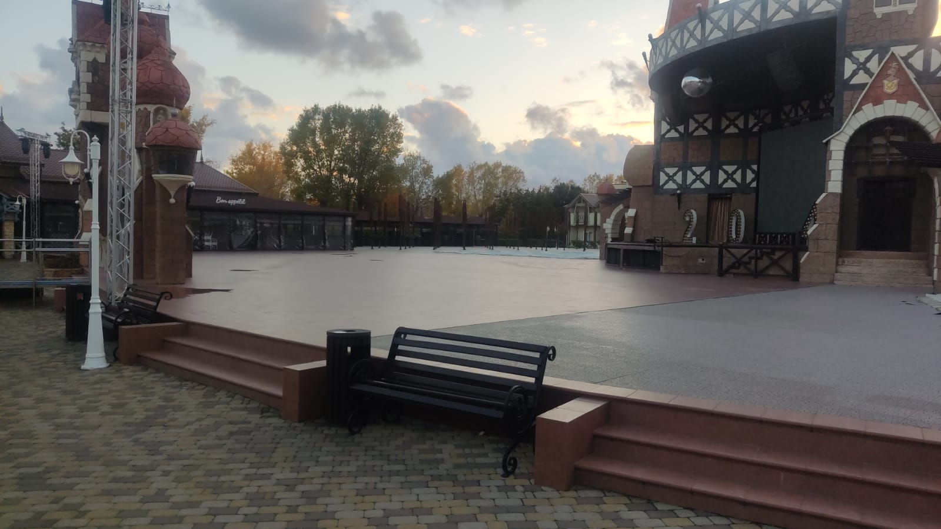

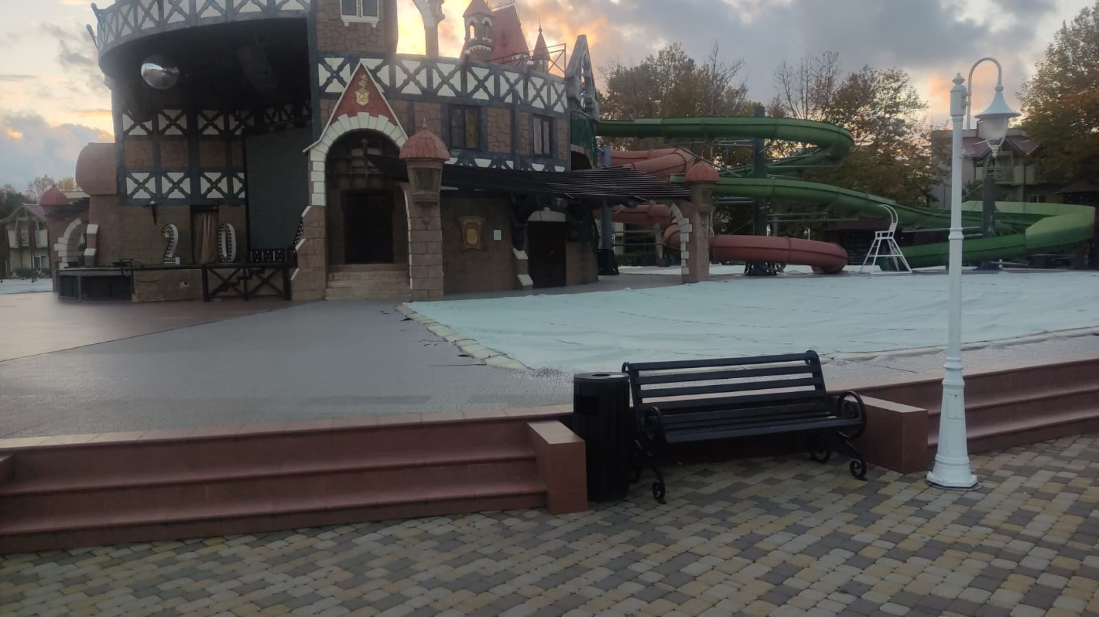

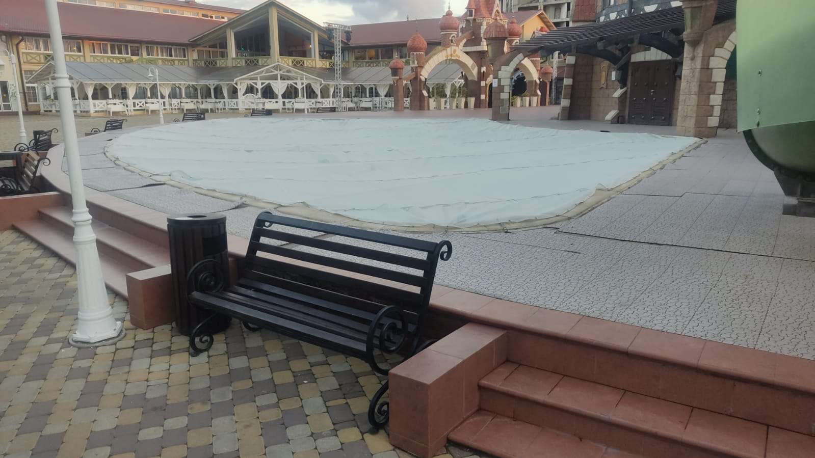

**Зонты**

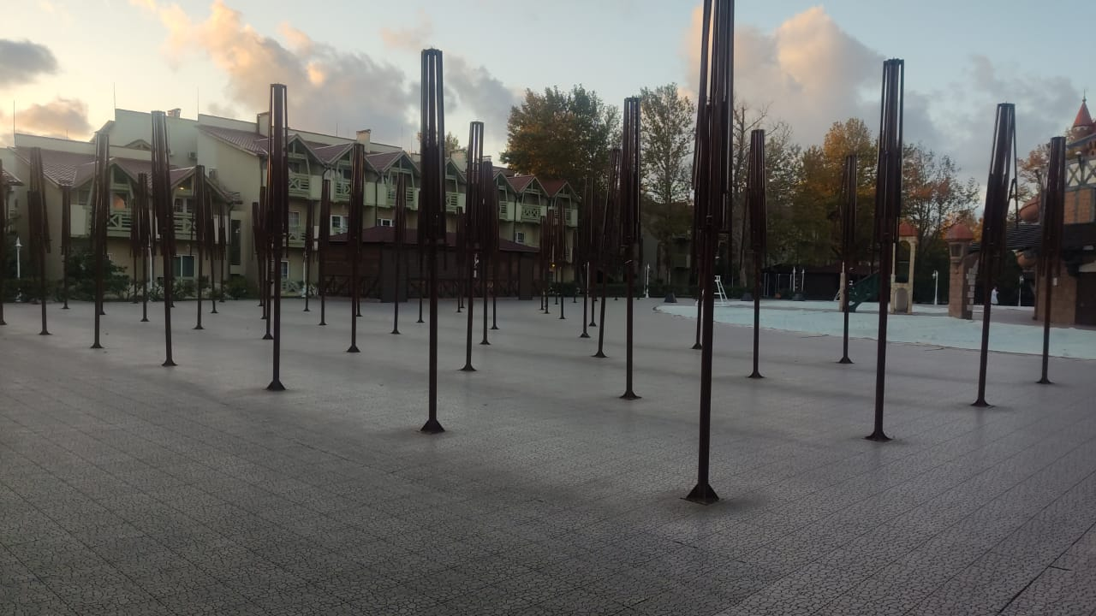

**Беседки**

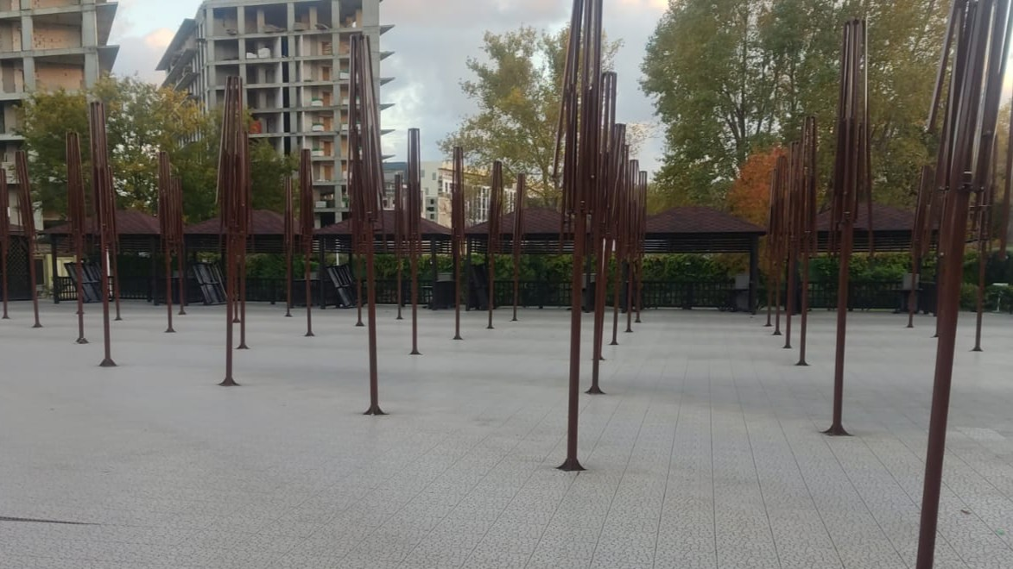

**Бассейн**

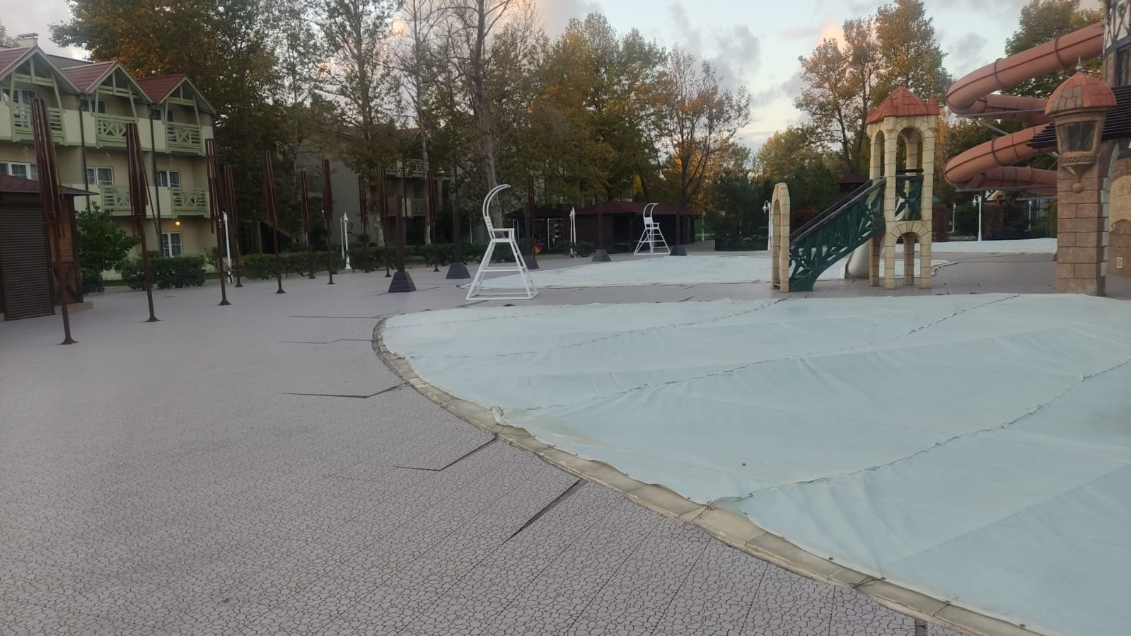

**Двери**

